С 22 по 28 декабря 2020 года социальным педагогом Бейсекеевой З.Р. среди многодетных семей проводился фотоконкурс « Бақытты отбасы». Цель конкурса: показать значимость ребенка в жизни родителей,воспитание детей родителями, воспитания у детей сплоченности и единства,согласия,осознания того, что семья – это часть Родины. Спонсором конкурса является ИП Орымбаев М.С., предоставивший подарочные сертификаты . По итогам конкурса места распределены таким образом:
1 место- семья Гузеевых (сертификат на 10.000.тенге)
2 место- семья Пименовых (сертификат на 5000 тенге)
3 место- семья Гредневых (сертификат на 3000 тенге)
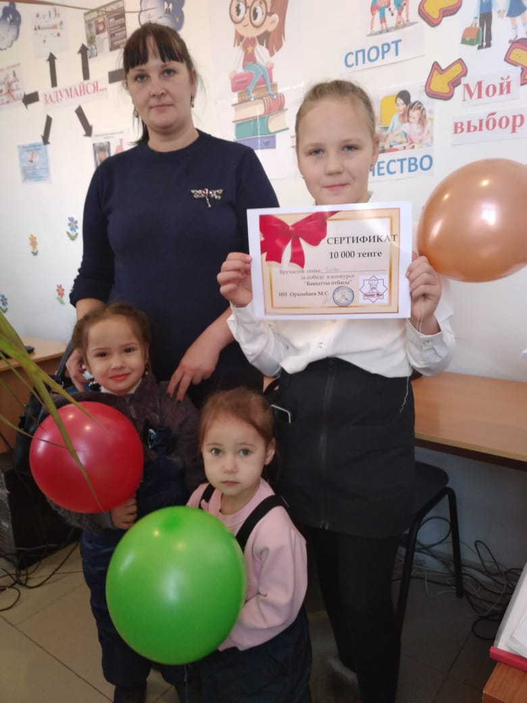
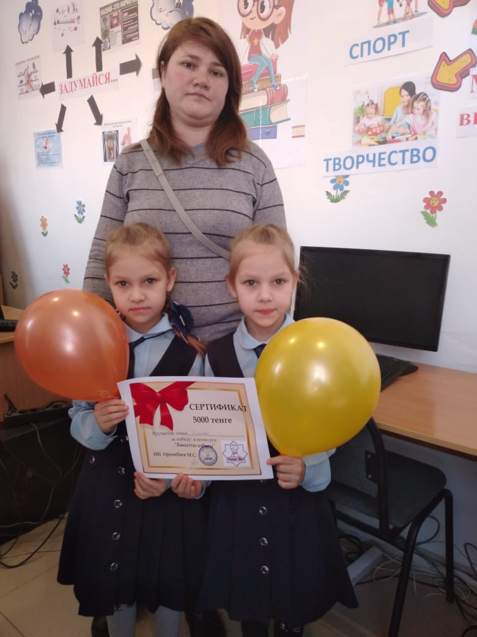
Поздравляем победителей!
